

MANUAL DE USUARIO

**SISTEMA DE TODOHARDWARE**

BASE DE DATOS-PAGINA WEB-MODELOS Y SISTEMAS

CANCLINI CAMILO STEPHANO

INSTITUTO TÉCNICO LA PIEDAD | |FECHA DE REALIZACIÓN: 15/11/2021

INDICE

Introducción 1

INTERFAZ INTERNA: 1

INTERFAZ EXTERNA: 1

INTERFAZ INTERNA 1

VENTANA ADMINISTRADOR (ABM) 3

Manual de Usuario|Todohardware

# Introducción

Como se mencionó en el manual tecnico, en este manual de usuario nos enfocaremos a presentar y explicar la interfaz conseguida fruto de los procesos de desarrollo mostrados con anteriordad. En este caso, por una cuestion de diseño y seguridad, se agruparon las ventanas o secciones de usuario en 2 grandes interfaces, las cuales son:

INTERFAZ INTERNA: Esta destinada al personal autorizado, por decirlo de alguna manera. Aqui se encuentran las ventanas para cada entidad que forme parte de la emrpesa para la que se desarrollo el software en un inicio, desde aqui podremos administrar toda la informacion de la base. Por seguridad se encuentra restringida por un login, el cual, dependiendo del usuario que ingrese determinara a que ventana, o en su defecto, que funcion cumplira en sistema.

INTERFAZ EXTERNA: Esta destinada para cualquier usuario, que no forme parte de la empresa, en este caso los clientes. Desde aqui se podra consultar la informacion de los productos, pero no se podra modificar. Ademas tambien podra crear pedidos y acreditarlos para poder cumplir la funcion final, que es comprar productos desde la pagina web. Por ser el usuario principal al que se enfoca el proyecto, este dispondra de varias ventanas mediante las cuales podra realizar las tareas estipuladas.

# INTERFAZ INTERNA

Para ingresar al sistema como administrador, o interno de la empresa se tendrá que escribir en la url del navegador, de preferencia Chrome, el siguiente texto: “todohardware/backend/”.

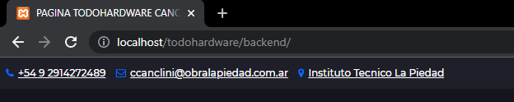

En este caso al principio escribimos “localhost/” porque estamos accediendo desde el servidor que la hostea, pero si quisiéramos acceder como usuario externo a la página escribimos

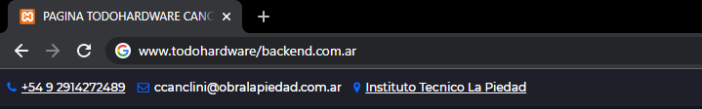

Para acceder de esta manera el sistema deberá poseer un dominio y por lo tanto deberá estar alojada en un hosting.

Ahora bien, una vez que ingresamos nos encontraremos con el login mencionado anteriormente, con este podremos ingresar como entidad autorizada para poder realizar una determinada tarea de administración dentro del sistema.

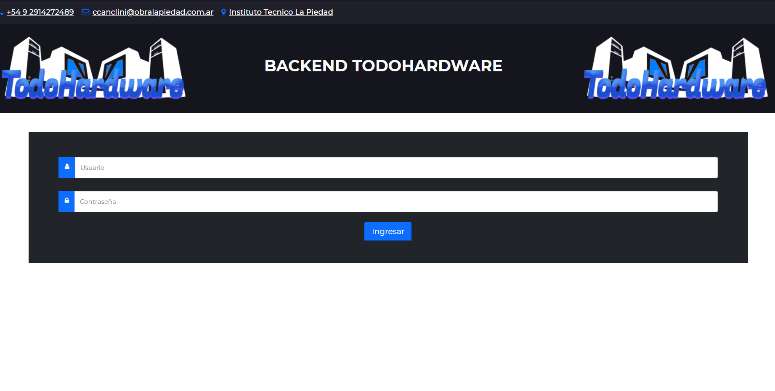

## VENTANA ADMINISTRADOR (ABM)

Desde esta ventana podremos realizar las funciones de: Cargar, modificar, consultar y eliminar los productos del stock. Para eso se nos presenta la siguiente interfaz:

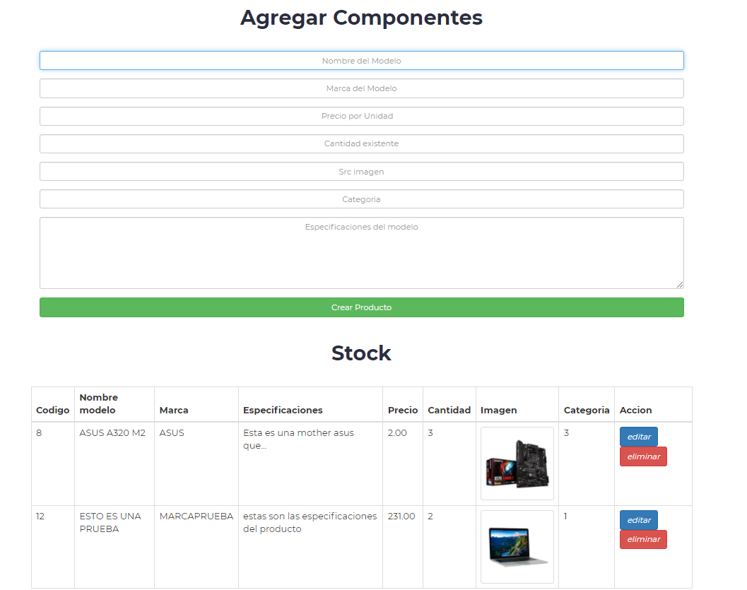

Desde aquí podemos ver 2 cosas, por un lado, el formulario para ingresar nuevos productos, del cual debemos destacar 2 importantes detalles:

* En el apartado de categoría no podemos ingresar una categoría como nombre, solo podemos ingresar números (en esta primera versión), por lo que le dejamos la siguiente tabla, para que se oriente con respecto al id que le corresponde a cada categoría.
* En el apartado de imagen como restricción tenemos que marcarle que solo podrá ingresar el nombre de archivo de la imagen, ejemplo, si desea ingresar una foto de una motherboard asus y el nombre de la imagen figura y se guardó como: “motherboard asus 1.png”, tendrá que escribir todo el texto y no solo, “motherboard asus”. Para esto tiene que saber el nombre con el que se guardo la foto del componente en el servidor.